Uppvärmning: 2låtar (ca 6minuter)
- Aktivera axlar med rotation och crawl.
- Knäböj
- Väderkvarn (rotera hela överkroppen)
- Gå ned i armhävningsposition
- Ta fram foten i armhävningsposition
- Jumping jacks
- Sprigna 8an
- Mountain climbers
- Snabba fötter
- mm

10st övningar 3 omgångar 40sek 15sek byte

- Kasta medicinboll in i väggen från sidan→ ökat styrkan att kasta hårdare

- Höft böj med skuldror på bänk. Säkerställ att inte gå högre än höft och axlar är horisontella. Ett eller två ben I backen → reducerar risken för ont i ländryggen

- Hoppa på ett ben, fram, bak, sidan, fram, bak och tillbaka → starkare i stegisättning

- Sidoplanka→ stärker bålen och minskar risken att få ont i höfter

- Sidflyttning med snabba fötter; fram och bak samt rotation → stärker rotation i anfallet

- Kasta medicinboll rakt fram→ starkare kast.

- Snabba fötter på stegen

- Hoppa upp på kub eller plint med ett ben→ förbättrar höjden upphopp

- Stå på ett ben, andra 90grader, håll armarna rakt ut med vikt. Vrid inåt långsamt →stabilare vid stegisättning

- Hoppa jämfota rakt upp med vikt → högre upphopp Vid jämfota

Andra övningar:
- Marklyft
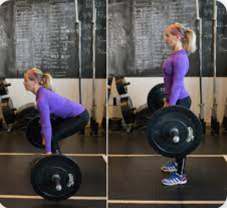

- Kettlebell swing
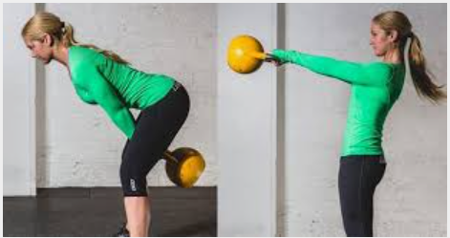

- Ödlan: ståsom låg armhävning, rör dig framåt genom att flytta fram ena benet till armen
